全国大学生物联网设计竞赛

鸿安心-基于视觉识别的老年人摔倒检测系统

|  |  |
| --- | --- |
| 学校名称： | 中南大学 |
| 团队名称： | 养老大队 |
|  |  |
| 队长： | 郑梓昂 |
| 队员1： | 周聪颖 |
| 队员2： | 赵钦禹 |
| 队员3： | 吴嘉臻 |

全国大学生物联网设计竞赛组委会

2020年7月

**鸿安心-基于视觉识别的老年人摔倒检测系统**

**摘要**

计算机视觉与边缘AI技术是当下的一大热点，在视频检测、智能家居等方面有着广泛的运用。随着老龄化人口的占比逐年提高，老年人居家养老问题愈发受到重视。在多种的解决方案中，智慧养老随着技术的革新逐渐进入人们的视野。摔倒是老年人居家养老时容易发生的主要问题。在智慧养老中，老年人摔倒的检测与防护系统逐渐成为企业与学校研究的热门与重点。在此基础上本文分析了当下智能养老设备行业的发展现状，了解了当下市面上产品的优势于缺点。基于此本团队设计了一套针对老年人摔倒问题的解决方案，即“鸿安心”-基于视觉识别的老年人摔倒检测系统。该系统基于对市场的详细调研，为解决提醒不充分问题，设计了多种提醒方式；基于不同的客户需求，设计了鸿蒙原生态的客户端app与微信小程序，支持快速配置，行为轨迹，即时查看等功能大大丰富了用户需求与体验；为了贴合多种复杂居家环境，优化了设备的设计外观；基于传统的摔倒识别算法，设计了基于三维模型重构的优化识别算法；基于生成二维码技术，实现了设备到用户，用户到设备的快速绑定与设备配置；结合现有设备或家庭物联网生态，拓展了与现有智能语音音箱与物联网平台的连接。同时，针对产品价格与成本，本文分析了该产品的工业制造方案，制造成本分析与运营成本得出了合适的价位评估。最后对未来智能养老产业的发展做出了展望。

**关键词：养老，摔倒识别，机器视觉，深度学习，物联网，鸿蒙，快速配置，微信小程序**

**目 录**

[鸿安心-基于视觉识别的老年人摔倒检测系统 1](#_Toc1265)

[第一章 设计需求分析 5](#_Toc25035)

[1.1 产品背景 5](#_Toc14731)

[1.1.1 社会背景 5](#_Toc2702)

[1.1.2 设计背景 7](#_Toc25902)

[1.2 竞品分析 9](#_Toc10504)

[1.2.1 国内外研究现状 9](#_Toc27708)

[1.2.2 国内相关产品分析 9](#_Toc6280)

[1.2.3 国内环境概况总结 10](#_Toc2908)

[1.3 产品特点 2](#_Toc32613)

[第二章 特色与创新 4](#_Toc25262)

[2.1 边缘AI，智慧同享 4](#_Toc19419)

[2.2 智慧养老，及时安心 4](#_Toc9130)

[2.2.1 强调提醒，安全放心 4](#_Toc15591)

[2.2.2 设备交互，友好快捷 5](#_Toc16158)

[2.2.3 语音助手，快速使用 6](#_Toc32479)

[2.3 多端互联，协同决策 6](#_Toc7133)

[2.4 多元交互，方便生活 7](#_Toc25041)

[2.5 配置快捷，一键搞定 7](#_Toc25627)

[2.6 国产生态，支持创新 8](#_Toc8186)

[2.6.1 HarmonyOS 8](#_Toc9877)

[第三章 功能设计 10](#_Toc7376)

[3.1 摔倒检测功能 10](#_Toc12777)

[3.1.1 三维再重构 10](#_Toc2417)

[3.1.2 多人识别 11](#_Toc978)

[3.2 设备绑定 12](#_Toc374)

[3.2.1 绑定摄像头 12](#_Toc13092)

[3.2.2 快速绑定 12](#_Toc2941)

[3.2.3 绑定用户 13](#_Toc12982)

[3.3 提醒服务功能设计 14](#_Toc745)

[3.3.1 通知栏弹窗提醒 15](#_Toc31909)

[3.3.2 拨打紧急联系人电话 16](#_Toc23714)

[3.3.3 拨打急救中心电话 16](#_Toc28813)

[3.4 异常行为记录 17](#_Toc1757)

[3.4.1 行为记录查看功能设计 18](#_Toc17578)

[3.5 即时查看服务功能设计 18](#_Toc25660)

[3.6 连接用户智能音箱 19](#_Toc10506)

[3.7 优化外观设计 20](#_Toc9407)

[3.7.1 墙体触控设备设计 20](#_Toc30000)

[3.7.2 多自由度设备外观 21](#_Toc4955)

[3.7.3 云台设计 22](#_Toc15315)

[第四章 系统实现 23](#_Toc25907)

[4.1 AI模型、算法设计 23](#_Toc15780)

[4.1.1 检测流程 23](#_Toc16336)

[4.2 骨骼匹配 24](#_Toc15169)

[4.2.1 三维模型重构 24](#_Toc5569)

[4.2.2 骨骼丢失处理 25](#_Toc26555)

[4.3 生物学跌倒算法设计 26](#_Toc13704)

[4.3.1 算法设计 27](#_Toc2144)

[4.4 感知层设计 27](#_Toc1227)

[4.4.1 硬件设计 27](#_Toc29599)

[4.5 平台层 29](#_Toc29209)

[4.5.1 华为云生态适配 29](#_Toc28734)

[4.6 网络层与传输层设计 29](#_Toc14787)

[4.6.1 网络层设计 29](#_Toc16203)

[4.6.2 语音助手 31](#_Toc16027)

[4.7 用户UI与数据可视化设计 31](#_Toc11874)

[4.7.1 鸿蒙原生态移动端 31](#_Toc32155)

[4.7.2 微信小程序 31](#_Toc15672)

[4.8 二维码生成 31](#_Toc7097)

[第五章 其他内容 33](#_Toc30874)

[5.1 工业设计 33](#_Toc18300)

[5.1.1 外观 33](#_Toc32313)

[5.1.2 设计模块 34](#_Toc13319)

[5.2 成本计算 34](#_Toc30714)

[5.2.1 设备成本计算 34](#_Toc25018)

[5.2.2 服务成本计算 35](#_Toc4771)

[参考文献 36](#_Toc18583)

# 设计需求分析

## 产品背景

### 社会背景

随着人口老龄化的逐年加剧,智慧养老已经刻不容缓,中国第七次人口普查的结果,60岁及以上人口为26402万人,占18.70%（其中,65岁及以上人口为19064万人,占13.50%）。根据预算，目前中国养老市场的商机大约有4万亿人民币，到2030年，有望增加至13万亿元，潜力巨大。

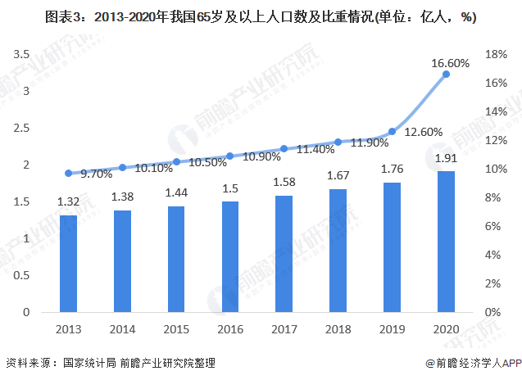

图表 1.1-1 2013-2020年我国65岁及以上人口数以及比重情况

65岁以上的老年人,因为肌力衰退及其他原因,每年跌倒的机率是30%~40%,超过80岁以上的老年人，跌倒机率更高达50%以上。

目前世界上的主要养老模式分为三种，即居家养老、社区养老和机构养老。

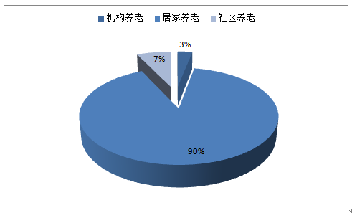

图表 1.1-2 养老方式占比

在我国2亿多的老年人中，有近一半还处于独居或空巢状态，即使是在养老院，许多老人在跌倒后也难以被及时发现,老人养老已成问题。

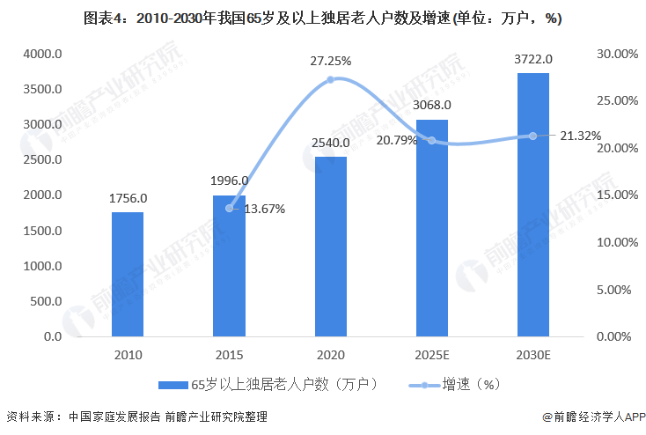

图表 1.1-3 2010-2030年我国85岁及以上独居老人数及增速

大数据显示，意外摔倒是导致 60 岁以上人群受伤的首要原因。每天大约有 26 名老年人因意外摔倒而死亡，每 200 位老年人发生意外摔倒时就有一位严重髋关节骨折。

更严重的是，摔倒还会引发一系列的后遗症，大约三个患者中就有一个会出现中度到重度的并发症，严重可能导致中风或者瘫痪。最为关键的一点是，摔倒本身就是反映人体健康状况恶化的重要标志，对于无人看护的老人和病人而言，能否及时发现其摔倒行为直接关系到他们的生命安全。家庭作为发生意外摔倒的主要场景，72.6%的死者在室内摔倒，而且大多数死者在摔倒时陷入昏迷无法求救，错过最佳抢救时间。作为能对人体产生直接影响的行为之一，摔倒不仅会对人的身体健康造成直接的负面影响，还会带来潜在的健康隐患。

因此，人体摔倒检测成为目前比较热门的研究方向之一。

### 设计背景

近年来，视频监控设备以成本低，实时性好的优点在家庭场景中得到广泛应用，而且监控逐渐智能化，这为保障室内老年人的生活安全提供了有利条件[6]。视频监控可以采集被监控者的视频信息，人工或自动地进行相应的管理操作，从而确保对监控目标的监控、预防犯罪和智能化管理。如今，视频监控在机场、港口和公共交通等公共场所都得到了广泛的应用。

图 1.1-1 智能摄像头示例

随着AI(Artificial Intelligence)的兴起，物联网技术逐渐走向成熟，视频监控愈发智能化，智慧城市、智能家居等新兴概念也逐渐为大众所知。新一轮科技革命和产业变革蓬勃兴起，以人工智能、物联网、大数据等为代表的新一代信息技术为智慧养老打开巨大想象空间。在AI市场被高度重视以及正迅速发展的背景下，基于AI技术与Harmony Os的“鸿安心”便应运而生。



图 1.1-2 鸿安心logo

Al算法应用领域的计算机视觉目前仍是中国最具代表性且研发投入占比最大的的Al应用技术。家庭智能监控场景下，简单的人脸识别已无法满足实际需求，急需识别人类行为这一类复杂功能，通过智能监控识别与分析人类行为是目前最有价值与挑战性的研究方向。在家居场景下，通过智能视频监控对人类行为进行识别与分析的主要目的是检测一些容易影响人身安全的异常行为，比如摔倒、室内斗殴。通过智能监控的识别与反馈，及时对异常行为进行人为干预或自动报警，将异常行为所引起的安全损失降到最低。

加强养老产品和科技力量的结合，深度理解老年群体需求,将老年人满不满意视作开展、评价、检验产品服务的首要标准，瞄准老年人群多层次、多样化的健康养老服务需求，才能帮我们更好的守住老人群体的健康，为广大老年人提供更多更优质的养老服务，促使我们社会得到更好的发展。



图 1.1-3 鸿安心产品标签

## 竞品分析

### 国内外研究现状

家庭监控场景下，居家独处老人异常摔倒检测是当前行为识别热点研究内容之一。日本的许多科研机构和高校以及欧美的一些学者很早就开始研究这一领域。目前，家庭场景下实现对老人监护的解决方案，大多数都是利用摄像头、传感器等数据采集装置对被监护者进行实时监测，从而实现对老人的日常行为的跟踪，获取其行为信息，根据行为的类型和信息的可靠性综合判断，在出现异常情况时及时发送报警信息或者拨打电话，通知家属或看护人员等，避免老年人因突发事件受到意外伤害。目前，国内外针对摔倒识别的相关研究主要从以下三个方面进行。

（1）基于声频信号的摔倒检测

基于声频信号的摔倒检测方法即使用环境传感器来检测是否发生摔倒事件，其基本思想是通过环境传感器收集被监测对象在运动时发出的声音，并提取声频特征以检测摔倒事件。

（2）基于穿戴式设备的摔倒检测

基于可穿戴式设备的摔倒检测方法是在人体的手腕、胸部或腰部固定智能手机内置的传感器，通常采用到的传感器是压力传感器或加速传感器，有时也会使用陀螺仪，通过分析这些传感器采集到的人体姿态数据（速度、加速度等）来检测摔倒事件。

（3）基于计算机视觉的摔倒检测

基于计算机视觉的摔倒检测方法一般使用到的装置是摄像头，通过摄像头采集老人的日常活动视频信息，使用图像处理、模式识别等技术从中提取人体运动信息，然后构建人体行为检测模型来检测摔倒行为。其中，运动信息的提取、处理及分析环节至关重要，这些直接影响后续的动作识别环节。如果发生摔倒事件，监控系统可以立即发送求救信息。该方法主要有两个比较突出的优点：一是被监测对象不用穿戴任何设备、不受噪声干扰且费用低；二是可以随时监测其他异常突发情况，减轻了社会和监护人的负担。

### 国内相关产品分析

为了更好地服务用户与开发，鸿安心团队调研了目前国内多个公司现有的产品与解决方案，聚焦用户体验与产品准确性、广泛性，对国内行业发展，以及相关企业的产品做出分析，部分分析结果如下：

|  |  |  |  |  |
| --- | --- | --- | --- | --- |
| 现有企业 | 产品特点 | 产品优势 | 产品劣势 | 总结 |
| 欧万物联 | 使用了60GHz毫米波技术，跌倒报警器 | 能够检测卧床等多种人体姿态；  专业的毫米级微波雷达；  实现了静态呼吸率的识别。 | 无法准确地计算当前处于监控状态的人人数；  产品推出较新，稳定性未知；  需要配置相应客户端，配置繁琐。 | 国内目前做的最成熟，最好的相关企业，技术新颖，但是依旧有所不足。 |
| AI算法中心 | 使用图像识别技术，进行摔倒状态的辨认 | 设备拓展性强，支持市面上大部分设备 | 设备系统简单，没有相关配套软件服务；  没有相关配套客户端，操作困难，用户体验差；  算法简单，识别性弱；  没有解决多人同屏问题。 | 技术较弱，非该公司的主要业务内容，应用面较窄，用户体验质量较差。 |
| 鲲云科技 | 使用图像识别技术，进行摔倒状态的辨认 | 设备拓展性强，支持市面上大部分设备；  背靠企业，生态完整；  实现了多人监测；  项目成熟，有实际过程。 | 目标性弱，没有针对养老进行优化与升级；  系统配置复杂，难以家用化；  针对工业现场研发，应用场景不同。 | 主要依靠鲲云科技目前已有的软件与硬件生态，业务面宅，非公司主要业务内容。 |

表 1.2-1 国内现有产品分析

### 国内环境概况总结

鸿安心团队针对国内现有的产品进行分析，总结了当下市面上现有产品所有的不足：

1. 产品针对性差，落地实现难：目前国内外针对老人摔倒的检测现有方案为专用雷达与视觉检测法，而视觉检测法大多应用于工业场景，没有落实到明确的家用场景中。
2. 系统简单，准确性差：目前国内对于摔倒识别的视觉算法大多停留在研究或者是设计中，完全的生态与系统没有充分结合，交互较差。
3. 交互设计单一，用户体验差，强制安装客户端，用户可选性差：目前国内的相关产品的使用，均需要特定客户端的下载，用户需要指定功能，则必须下载客户端内容，客户端内容更新频次较慢，质量较差，大大降低了用户的使用体验，同时使得安装与配置变得复杂而冗余。
4. 产品适用面单一，设计不全面，扩展困难：目前国内产品，普遍存在着针对性单一，无法及时扩充到第二场景的缺陷。
5. 技术、算法简单、传统，缺乏创新：针对摔倒的视觉检测算法，在2020年左右就趋于稳定，针对特定应用场景的算法实现，目前而言没有特化处理。
6. 多人情况下，识别困难，无法同时照顾多人：
7. 设备要求高，成本高，扩充性差：

## 产品特点

虽然使用传感器和可穿戴设备检测摔倒行为方法设计简单，易于维护，但是设计成本高且容易对老人的日常生活造成不便。

考虑到本文所提出的摔倒检测方法主要是对视频进行分析处理，对摔倒这一事件的检测精度与实时性需求较高，且检测方法不能限制老人的正常生活自由，使用传感器和可穿戴设备检测摔倒行为这两种方法显然不能满足系统的设计需要，因此本文选择基于计算机视觉的智能算法，并将算法应用于室内场景下的老人摔倒检测，同时对算法进行一些改进，添加部分功能，确保对摔倒事件的检测速度与精度。



图 1.3-1 鸿安心标志

针对国内现有产品的缺点与不足，同时继承了现有产品的种种优势与特点，鸿安心团队设计与开发了“鸿安心-智能养老摄像头系统”。

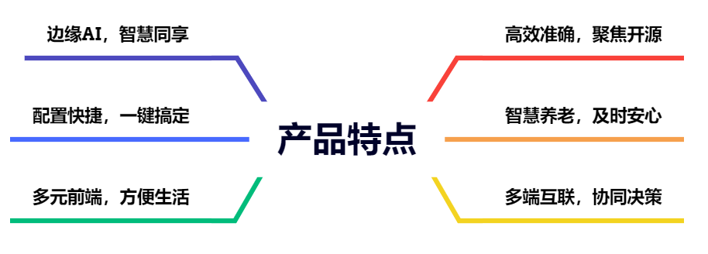

图表 1.3-1 产品特点概述

# 特色与创新

## 边缘AI，智慧同享

边缘 AI 指在物理世界设备中部署 AI 应用。这项技术之所以被称为“边缘 AI”，是因为它在靠近用户和数据的网络边缘进行 AI 计算，而不是集中在云计算设施或私人数据中心。

由于互联网覆盖全球，因此网络边缘可以触及任何地点，例如零售店、工厂、医院，或者交通灯、自主机器和电话等我们身边的设备。

边缘 AI 技术的发展为机器和设备带来了新的机会。无论机器和设备位于何处，我们都可以用人类的“智能”来操控它们。AI 智能应用可以学习如何在不同的情况下执行相似的任务，而这与现实生活非常相似。

针对复杂的应用场景，鸿安心团队聚力创新，智慧赋能，针对养老的应用场景做出了以下创新。

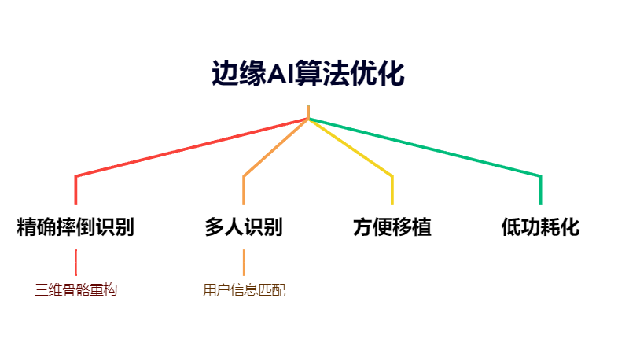

图表 2.1-1 边缘AI特点

## 智慧养老，及时安心

### 强调提醒，安全放心

在本产品中，我们首次实现了状态提醒的多样化处理方式，来让使用者放心、安心。

当鸿安心智能检测系统检测到老人摔倒后，根据算法判断摔倒的严重性，从而进行不同的消息提醒过程。

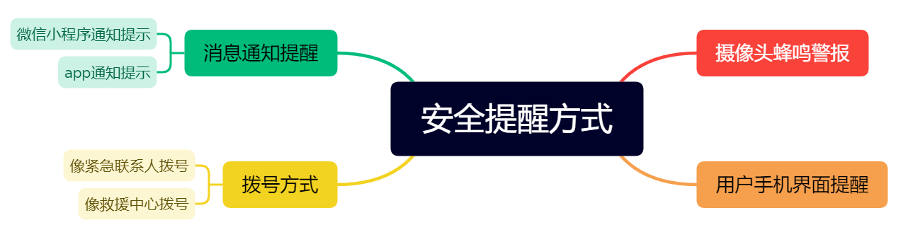

图表 2.2-1 安全提醒方式

本产品大致分为两种综合的消息提醒方式：一是立刻拨打电话给联系人备忘录里的常用联系人，通知摔倒的情况及严重性，由人工智能语音播报实时情况。另一种是当电话未接通时，为了保证准确性和及时性，将通过关联的鸿安心软件或微信、qq等关联软件进行消息弹窗的提醒方式，将详细信息以文字和图片的形式发送给联系人，避免消息延迟，从而实现准确预警，减少风险。

### 设备交互，友好快捷

鸿安心-基于老人防跌倒检测系统是基于鸿蒙HarmonyOS操作系统的一款人机交互产品，通过鸿蒙的全场景分布式操作系统，我们将本设备搭载其上，形成了鸿安心智能处理设备。

该产品可以进行机机互联，人机互动，丰富了产品的交互方式，增加了用户的体验感和便捷感。

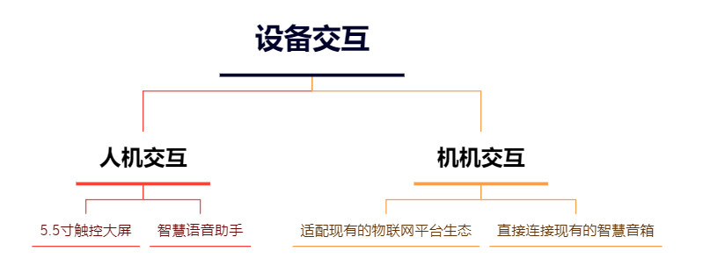

图表 2.2-2 设备交互模式概览

首先我们通过机载5.5英寸触摸大屏幕，实现功能的展示与使用，使用者按需求可直接通过点击屏幕的方式实现功能调用，方便操作。

针对一些不会使用智能手机的老年群体使用者，我们基于鸿蒙系统提供语音助手功能，可以便于实现老年人的需求。

### 语音助手，快速使用

近几年随着物联网的高速发展，众多智能硬件厂商都开发出自己的智能家居产品，都想在物联网智能家居市场上占有自己的一席之地，而随着众多智能音箱的问世，如天猫精灵，智能家居行业又翻涌起一股新的浪潮。

IMG_256IMG_256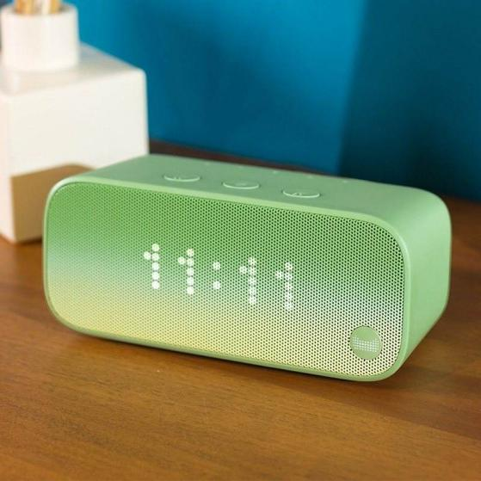

图 2.2-1 智能音箱

针对家中已有智慧音箱或者是配置有全屋物联网系统、智能家居的用户，鸿安心支持跨平台直接连接，方便用户直接拓展。

## 多端互联，协同决策

物联网的应用场景多种多样，而针对不同应用场景，也开发了众多物联网平台，而能适配每多种平台的配置则是鸿安心的亮眼之处。如华为云、阿里云、且房屋内已有的物联网设备系统，我们都可以适配和兼容，通过Wifi等无线接口，实现多平台互联，协同决策，带给用户更智能与便捷的享受和体验。

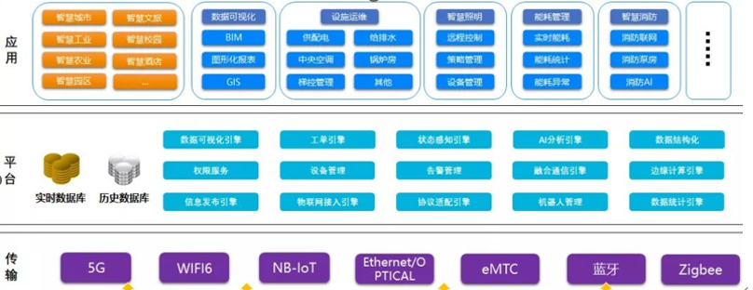

图 2.3-1 物联网体系

## 多元交互，方便生活

目前国内软件多有强制安装的需求，软件质量参差不齐，用户无论何种需求都需要下载客户端，操作复杂，且客户端使用率较低，大大降低用户体验。鸿安心团队针对这种现象，提出了多元前端协作的概念，对于拥有不同需求的用户，可以选择不同的前端方式，大大提升了用户体验。

目前，鸿安心团队针对用户需求，实现了“基于鸿蒙系统的原生客户端”与“微信小程序端”两种方案。

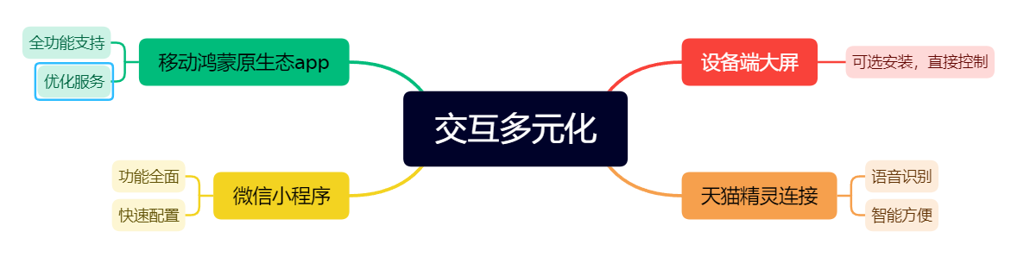

图表 2.4-1 交互多元化

同时鸿安心客户端具有多种功能，方便用户时刻查看老人在家状态，与相关服务的处理。

## 配置快捷，一键搞定

现在市面上常见的设备，功能繁多，绑定复杂使得用户体验大大下降。同时对于老年用户群体，设备绑定与选择等往往过于复杂。鸿安心团队针对老年人优化操作设计，支持一键配置功能，方便用户实际中的操作需求。

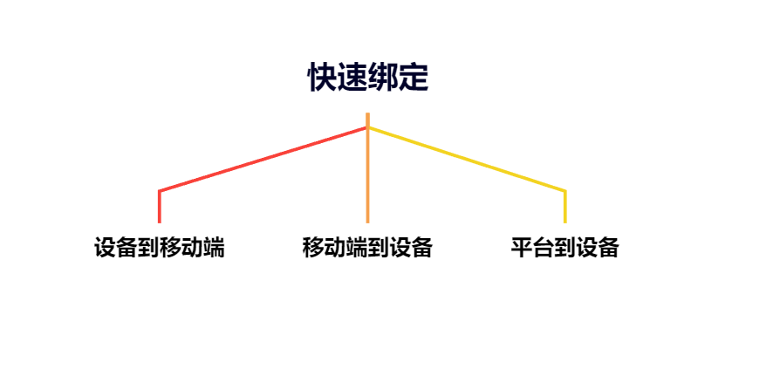

图表 2.5-1 快速绑定方式

鸿安心检测系统快速绑定流程如上所示，使用微信小程序扫码即可直接绑定。同时支持设备识别移动端二维码，进行多个设备的快速绑定。

## 国产生态，支持创新

鸿安心安心团队关注国产，聚力开源，鸿安心老年人摔倒检测系统使用国产操作系统HarmonyOs与国产海思芯片构建，质量保证，用心创作。

### HarmonyOS

华为鸿蒙HarmonyOS系统是面向万物互联的全场景分布式操作系统，目前鸿蒙系统已从2.0升级更新至Beta 3.0，支持手机、平板、智能穿戴、智慧屏等多种终端设备运行，提供应用开发、设备开发的一站式服务。



图 2.6-1 鸿蒙图标

HarmonyOS是新一代的智能终端操作系统，为不同设备的智能化、互联与协同提供了统一的语言。带来简洁、流畅、连续、安全可靠的全场景交互体验。HarmonyOS具有以下特点：

1.统一OS，弹性部署

一套操作系统，能够满足大大小小所有设备的需求，小到耳机，大到车机，智慧屏，手机等，让不同设备使用同一语言无缝沟通。

2.硬件互助，资源共享

搭载HarmonyOS 的每个设备都不是孤立的，在系统层让多终端融为一体，成为“超级终端”，终端之间能力互助共享，带来无缝协同体验。

3.一次开发，多端部署

开发者基于分布式应用框架，写一次逻辑代码，就可以部署在多种终端上。

4.应用自由跨端

HarmonyOS 原子化服务是轻量化服务的新物种，它提供了全新的服务和交互方式，可分可合，可流转，支持免安装等特性，能够让应用化繁为简，让服务触手可及。

5.用“简单”激活你的设备智能

HarmonyOS 是新一代智能终端操作系统。为不同设备的智能化、互联与协同提供了统一的语言。设备可实现一碰入网，无屏变有屏，操作可视化，一键直达原厂服务等全新功能。通过简单而智能的服务，实现设备智能化产业升级。

# 功能设计

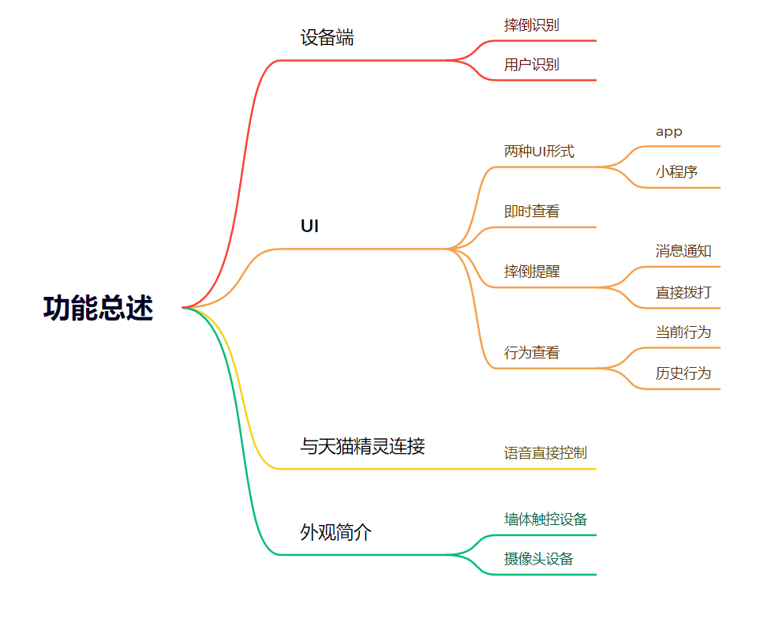

图表 2.6-1 功能概述

## 摔倒检测功能

鸿安心团队致力于高效、准确、快捷的老人摔倒检测系统。与常规的视频摔倒检测系统相比，鸿安心系统拥有以下功能：

### 三维再重构

鸿安心团队基于在传统的视觉识别的基础上做出革新，支持老人在家中三维环境中的具体复现，方便用户即使观察与规划适合的家庭环境。

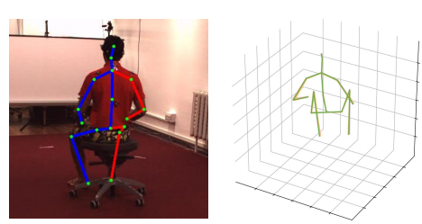

图 3.1-1 三维重构示例

### 多人识别

目前而言，居家生活的环境背景下，具有多种多样的复杂环境背景。针对家庭居住的复杂环境下识别系统的特化，着重考虑多人情况下的匹配识别。

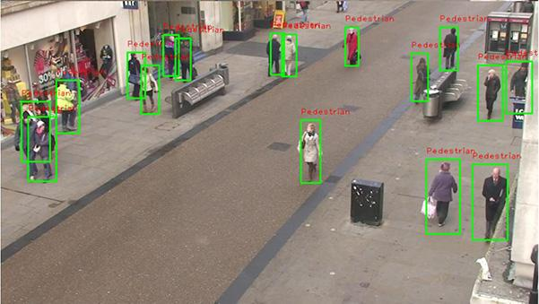

图 3.1-2 多人识别示例

针对复杂多人的设备环境，也具有一定的识别准确性。

## 设备绑定

### 绑定摄像头

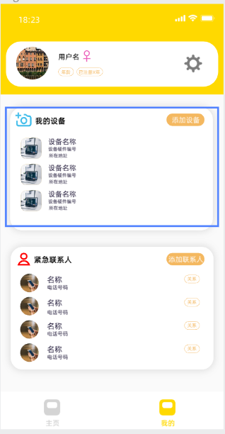

图 3.2-1 添加我的设备

“鸿安心”可绑定多个摄像装置，用户只需输入装置名称、设备硬件编号、硬件安装地址即可使用该设备进行检测。用户输入所需信息后，应用服务器调用“创建设备”接口在物联网平台创建设备。在设备接入物联网平台时携带设备唯一标识，完成设备的接入认证。

### 快速绑定

针对繁多复杂的绑定工作，鸿安心智能养老系统，支持双向快速绑定模式：对于用户可以直接针对设备上生成的二维码进行绑定，对于设备也可以直接对用户移动设备上生成的二维码进行绑定，快捷方便。

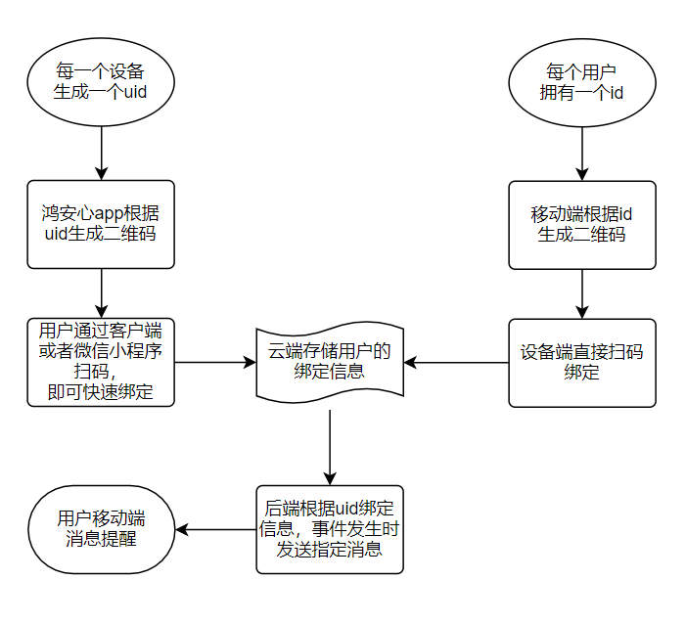

图 3.2-2 快速绑定流程

### 绑定用户

居家条件下的环境复杂，可能出现识别不匹配的情况，针对老人居家时发生陌生人进入家庭环境的情况，鸿安心系统同时基于人脸识别技术支持对于指定用户的识别与绑定。

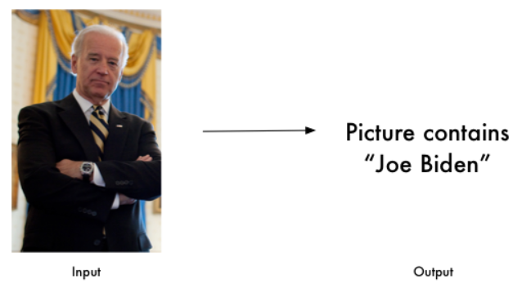

图 3.2-3 身份识别

同时鸿安心通过人像识别，支持绑定指定用户，同时验证用户身份，确认用户状态与信息。

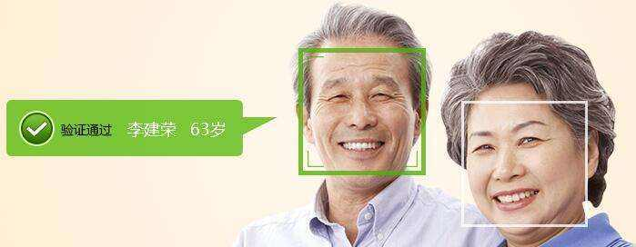

图 3.2-4 身份识别与标注

## 提醒服务功能设计

跌倒是我国伤害死亡的第四位原因，而在65岁以上的老年人中位居首位。摔倒后如果急救没做好，继发伤害发生的可能性很大，而老人摔伤导致的骨折、卧床的肺部感染等都是老年人致死的高风险事件。因此，在检测到行为异常后，在最快时间内通知家人确认老人身体状况可以极大降低老人因急救不及时而造成的更严重的后果。

“鸿安心”采取多层提醒服务以确保老人在摔倒之后可以以最快的速度联系到家属和医疗机构，为老人的居家安全保驾护航。

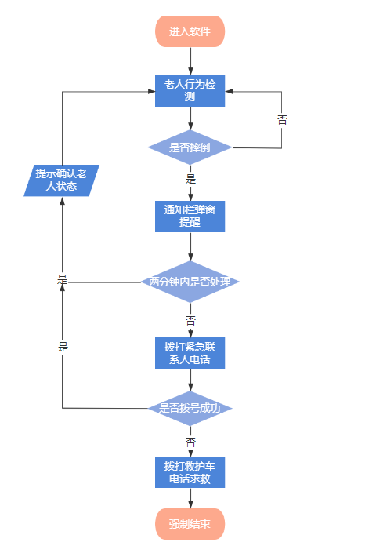

图 3.3-1 提醒服务流程图

### 通知栏弹窗提醒

在检测到老人存在疑似摔倒的异常行为后，系统将首先在通知栏（如图3-2）进行消息提醒，用户需要在两分钟内打开软件，查看异常检测回放并确认老人行为状态。若老人行为正常，则本次异常提醒不计入异常记录。

图3-2 通知栏弹窗提醒

### 拨打紧急联系人电话

“鸿安心”最多可以预设4位紧急联系人。若两分钟内监护人未打开软件观看异常回放并确认老人状态，系统将自动拨打紧急联系人电话（如图3-3），拨打顺序即预设顺序，通知联系人此次异常。联系人在挂断电话后需进入软件查看异常回放，确认老人行为状态。

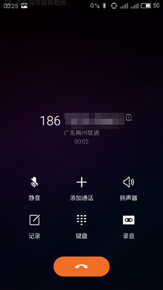

图 3.3-2 拨号界面

### 拨打急救中心电话

在弹窗提醒与拨打紧急联系人电话均未得到回应后，“鸿安心”将启动紧急求救服务（如图3-4），拨打急救电话进行求救，并将急救信息以短信形式发送紧急联系人。

图3-4 拨打急救电话

## 异常行为记录

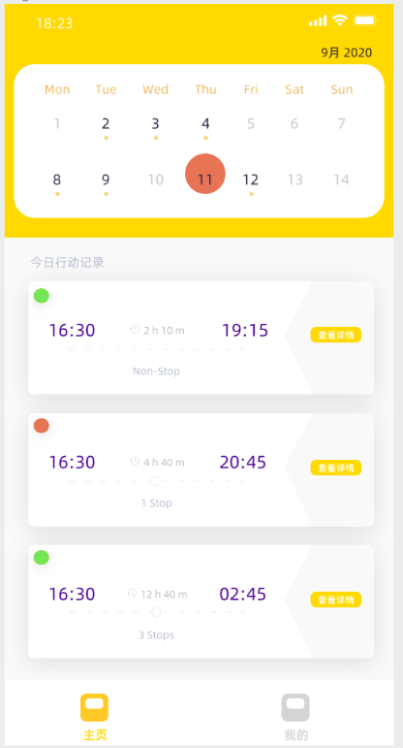

图 3.4-1 首页-异常行为记录页面

“鸿安心”可显示包括今日在内的前14天行为记录。在用户配置好摄像头后，若摄像头检测到老人在可视范围内存在活动，则开始生成记录，记录直至老人本次活动结束。每条记录包括老人活动开始时间、结束时间、活动时长、暂停次数，若老人在每次活动停止后十分钟内不再活动，则视为本次活动结束，否则记录为暂停。

若本次记录无异常，则该行为记录左上角标志将显示为绿色，若检测到疑似异常行为，则标记本次行为记录为红色，并启动多层提醒服务。

若当日内并未检测到老人行动，即未生成行为记录，则行为记录日历上该日期将显示为灰色，表示当日无记录。否则将显示为黑色，表示当日检测到老人行动，若当日行动无异常，则用户点击后，记录日历显示当前日期底色为绿色圆标，否则显示为红色圆标。

该功能实现依赖于ListContainer列表组件，创建record类记录行为信息，每条行为信息对应一个ListItem。

### 行为记录查看功能设计

每条行为记录右侧有查看详情按钮，用户点击该按钮之后将跳转至行为查看界面，重播该记录保存的老人活动视频（如图3-6）。

用户使用该功能时，应用程序将与华为云进行连接交互。数据传输依靠MQTT协议，应用程序向服务器端发送JSON格式请求，参考华为云官方应用侧API用例，消息体主要内容包括：name-产品名称，device\_type-设备类型，protocol\_type-设备使用的协议类型，ID-视频代码。云平台将接收数据解析后，回传视频记录。

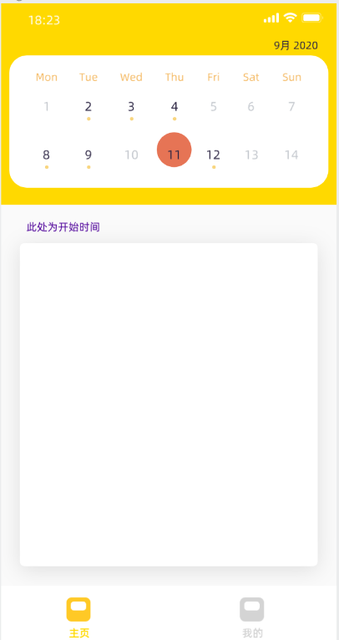

图 3.4-2 老人活动视频重播

## 即时查看服务功能设计

针对配置好的设备，可以通过“鸿安心客户端”进行现场实时的监控查看。点击设备右侧查看图标（如图3-7），点击后将跳转至实时监控页面。

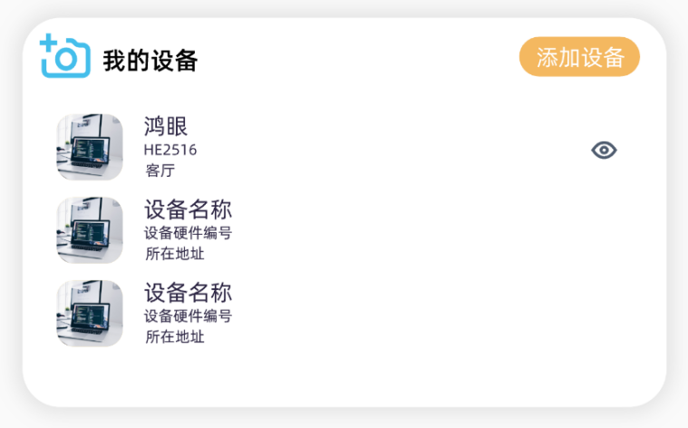

图 3.5-1 查看图标

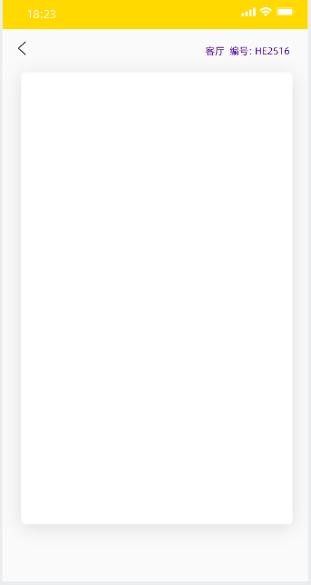

图 3.5-2 实时监控画面

## 连接用户智能音箱

智能音箱正走进千家万户。根据国际数据公司IDC发布的《中国智能音箱零售市场月度追踪》报告，2021年中国智能音箱市场销量为 3654 万台，同比增长 20.1%预期 2022 年市场销量将达到3725万台，销量不断攀升。

鸿安心基于不断变化的市场需求，针对用户家中已有语音助手的场景，支持设备到设备的链接即支持设备与现有的语音助手连接，直接进行控制。

## 优化外观设计

鸿安心养老系统设备系统安装总体分为两部分：墙体触控设备（可选安装），摄像头鸿眼。

### 墙体触控设备设计



图 3.7-1 监控显示屏

本设备可通过触控装置进行操控。为了便利老年人的使用，触控设备通过特殊设计的支架安装在墙体上，十分稳固。

同时配置5.5英寸大屏，价格实惠，美观大方，方便用户摆设与配置。

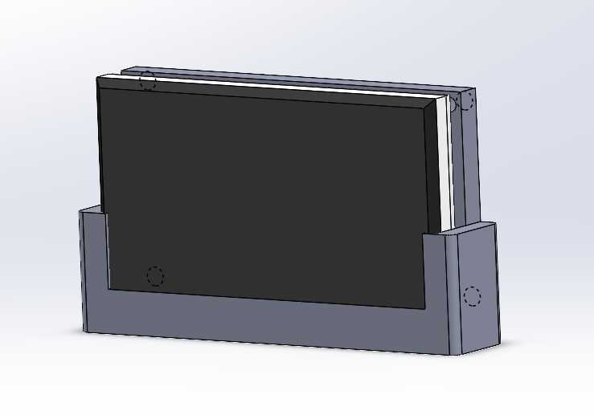

图 3.7-2 墙体安装显示屏设备

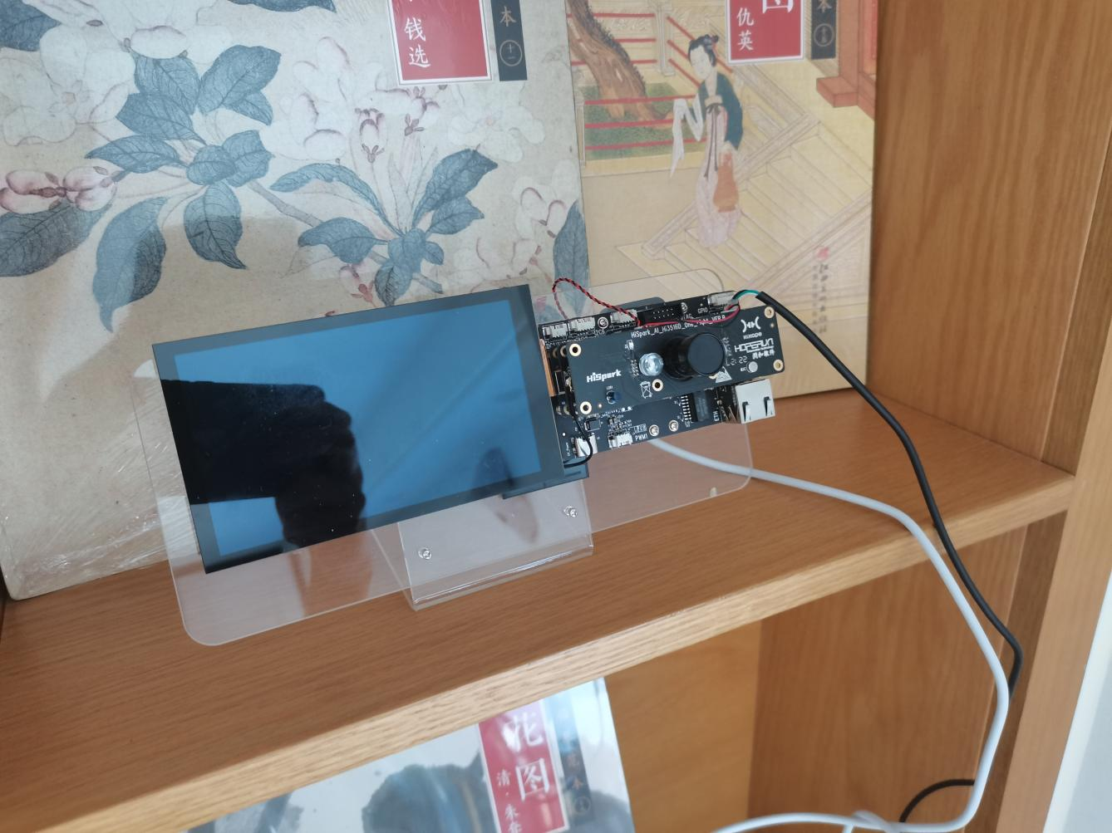

图 3.7-3 实物概览

### 多自由度设备外观

通过前面的市场调研和文献研究，得出基于老年人摔倒检测功能的设备外观设计需要满足以下要求：

1.具有更具亲和力的外观：通过改变造型、色彩、材质，减少冰冷感、降低监视感，使其能更自然地融入环境，符合其功能特性。

2.具有更具趣味性的交流功能：从中国人信任的传统语义出发，赋予本设备智能陪伴机器人这一情感内涵，增强其情感交流平台特性，满足老年群体强烈的情感需求，使其更好地发挥功能。

3.具有更友好的隐私回避交互方式：将虚拟操作变为近距离的物理实体操作，并加入能清晰区分工作状态的强反馈。

基于此，我们开发出了以摄像头为主体的老年人智能防摔倒功能的监测设备。

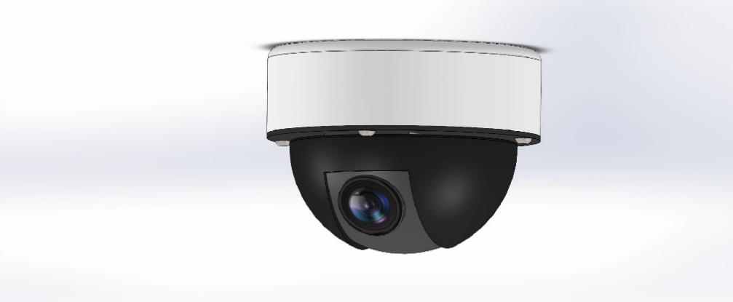

图 3.7-4 摄像头设计

如图所示，设备以摄像头为主体，外观设计十分精巧时尚。设备整体呈半球形，可通过圆形底座安装在墙面上。

### 云台设计

摄像头搭载在半球形云台上，云台可以通过电动控制实现通过水平方向360°转动；摄像头则可以在预设的轨道上实现上下转动，调整视野范围。

基于此，通过云台和摄像头相对云台的运动可以实现全范围视野覆盖。底座采用ABS摄像头外壳专用塑料制成，具有耐久性好、抗腐蚀、抗紫外线等优良性能。芯片内嵌于圆形底座上，承担了主要的计算工作，通过预留的天线孔可以便携地与外界通讯。

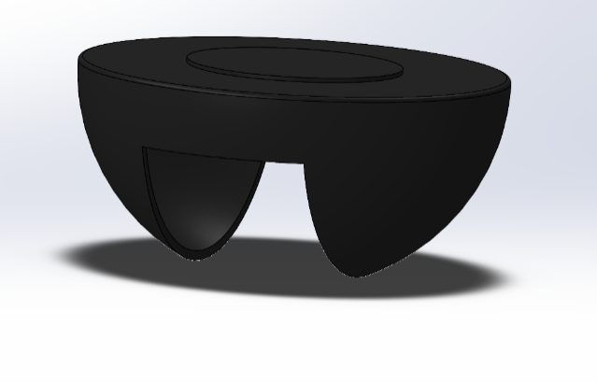

图 3.7-5 云台底座

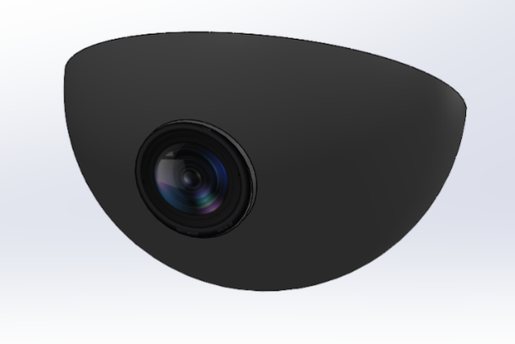

图 3.7-6 摄像头主体

# 系统实现

## AI模型、算法设计

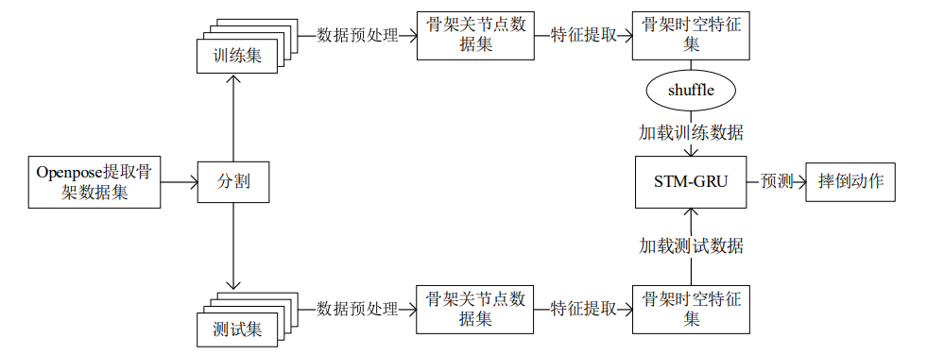

针对识别的结果，我们的模型将人的状态分为三大类型：

|  |  |
| --- | --- |
| 状态类型 | 描述 |
| Normal | 普通状态 |
| Fall warning | 摔倒警告 |
| Fall | 已摔倒 |

表 4.1-1 识别状态结果

### 检测流程

基于优化过后的识别模型，同时保证不在必要时打扰用户的正常工作。

鸿安心团队设计了如下的安全检测流程：对于视频流的每一帧进行分析，如果进入了摔倒警告状态，先是发出预警信息；如果进入到了摔倒状态后持续了10s，则认为老人摔倒较为严重，则向紧急联系人进行拨号，或者求助最近的救援机构。

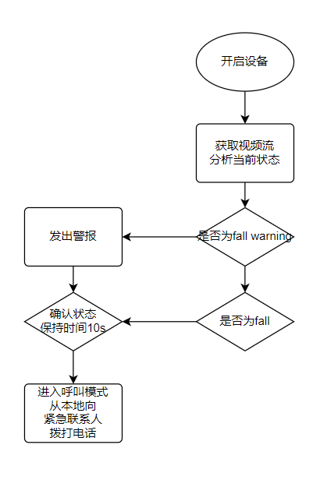

图 4.1-1 检测流程

## 骨骼匹配

### 三维模型重构

我们可以认为老人摔倒时所表现的特征，主要是以三维条件下的姿态识别特征为基础。

传统的骨骼识别模型下，认为人的姿态可以由25个结点确认，我们针对模型的特征，进行三维重构，重新适配关节结点，作为目标的数据元素：

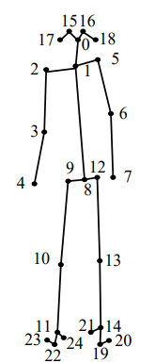

图 4.2-1 传统骨骼结点匹配

在Wenhao Li等人于2022年CVPR的论文呢中提出了HMFormer的方法进行三维的特征重构。基于HMFormer，可以得到节点于三维空间重构的坐标特征：

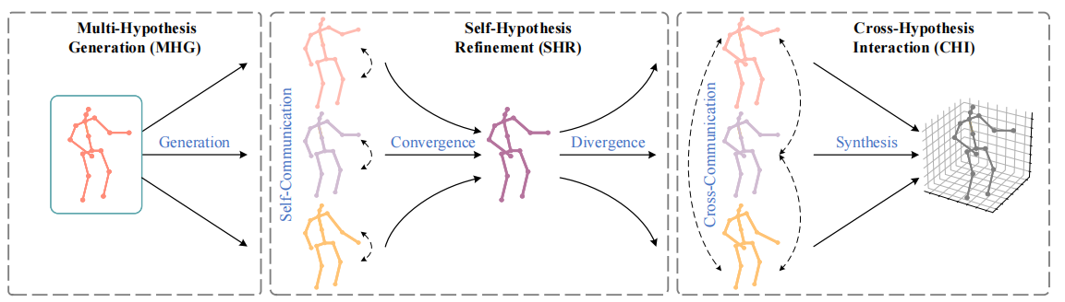

图 4.2-2 三维重构模型

### 骨骼丢失处理

视频采集骨架数据数量庞大且来自于不同目标的动作，一些数据会出现异常。鉴于高质量数据直接决定了模型的预测和泛化能力好坏，数据预处理很有必要。

考虑到真实场景中并非所有时刻都有目标完整地出现在摄像范围内，骨架提取算法采集到的骨架关节点数量缺失，不足以代表某一动作甚至完整个体；另外算法本身也会出现将单目标识别为多目标，结果中保存了多目标数据的异常情况，对骨架数据集进行数据预处理很有必要。

预处理阶段将对骨架数据进行数据清理，对于未检测到人体而缺失目标骨架数据或有效关节点数量低于一定阈值的无效样本，只需丢掉这一帧数据，因为一个视频对应的骨架数据量足够多，无效样本覆盖率和重要性都很低，删除处理对我们的研究目标影响不大；对于个别关节点被遮挡，如脚部或头部，以周围关节点或周围关节点的几何中心代替；对于单目标误检测为多目标的冗余噪声样本，可根据样本中关节点置信度对每一骨架单独进行有效关节点计数，置信度大于一定阈值为有效关节点，选择有效关节点个数较多的骨架数据作为该样本真实目标。

数据预处理将为下一阶段准备“清理”过后的骨架关节点数据集。

## 生物学跌倒算法设计

人的动作可由关节点骨架表示的一系列静止姿态演变来描述。在空间维度上，不同部位关节点运动情况相互影响，具有动态性特点，且不同身体部位对某一动作重要性程度明显不同。

对于“摔倒”动作来说，相对于髋关节点，踝关节点、肘关节点、腕关节点运动较为明显，体现在摔倒过程中与髋节点间相对距离发生较为明显的大小变化，而其余关节点如肩关节点、膝关节点、臀关节点等与髋关节点之间的相对运动幅度小一点.另外人体摔倒的方向无法确定，不同方向下哪些关节间角度变化较为明显，哪些关节间角度变化不明显；哪种情况下通过角度无法区分摔倒、直立与坐下动作，需提取别的特征，都需要考虑在内。

然而为所有特征都赋予相同权重的做法是不合理的，一些情况下某一特征不能提供足够的区分度，反而会对摔倒的识别带来干扰，因此本文提出空间注意力模块为每种特征自动分配不同权重，聚焦于高信息量的摔倒特征，使得模型获取更多所需要关注部位的细节信息，而不单纯依赖简单的内容向量，重视关键部位，降低对其他部位的关注度，抑制无用信息。

与近年来基于深度学习的特征提取方法相比，我们所使用的特征提取方法简单直观，相比于深度学习黑盒模型复杂的设计，更容易理解；对于骨架类型数据，深度学习对输入数据进行组合、变换获取高级特征并非高效，利用先验知识构造的特征也有比较好的效果。

### 算法设计

采用YOLOv4-Tiny 算法目标检测算法。YOLOv4-Tiny算法是YOLOv4算法简化后的版本，采用主干特征提取网络 CSPDarknet53\_Tiny 的 网 络 架 构 ，使 用 2个特征层进行分类与回归预测。

网络结构如图所示：

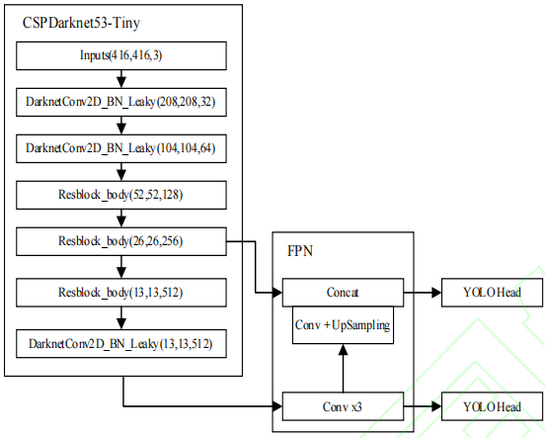

图 4.3-1 神经网络设计

## 感知层设计

### 硬件设计

使用润和Tuaruas AI Camera 组件，使用海思Hi3516DV芯片及其拓展模块，烧录openharmony lite，性能强大，安全可靠。

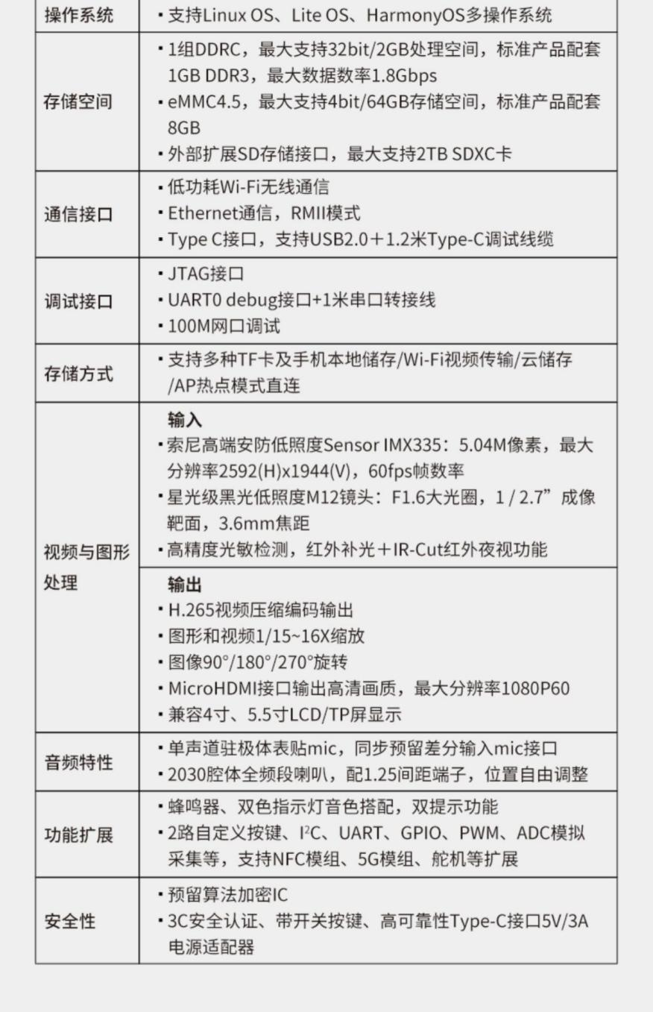

图 4.4-1 硬件特点概览

同时支持部分扩展模块，拓展目标性能：

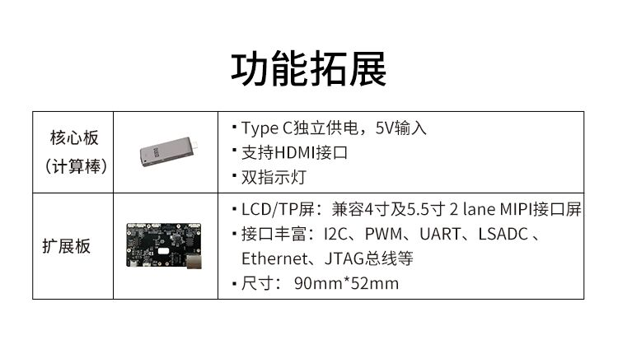

图 4.4-2 功能拓展模块

## 平台层

### 华为云生态适配

华为提供从终端层到平台层的全栈产品，帮助开发者敏捷开发，迅速迭代。解决方案主要包含Huawei LiteOS操作系统、华为网络解决方案、华为云物联网平台等产品。

在华为物联网整体解决方案的最上层，是华为云物联网平台，基于物联网架构来看，平台层位于中间的一个位置，它上面有应用层，下面有网络层和感知层。它主要是起到了一个承上启下的作用，那么华为云物联网平台也被分为两层，上面这层业务使能层主要是针对应用层的各种应用来提供相应的业务。下面这层连接管理层主要是来管理下面的这些物联网设备他到底能不能跟的平台层进行一个连接，所以它属于一个鉴权认证的作用。

## 网络层与传输层设计

### 网络层设计

在平台之下，即为两种网络接入方式。在此先来介绍一下无线接入方式，首先是NB-IoT，这里的NB-IoT就属于一个端到端的解决方案，因为NB-IoT这个网络他是华为和沃达丰主导提出的，华为的参与度比较高，所以也可以把它归为是华为的一个物联网的解决方案。首先各种各样的设备通过一系列的协议和基站相连接，并通过核心网将数据传递到管理平台，最后向各行各业的应用提供数据。那么NB-IoT主要是在中间起到传递的作用。

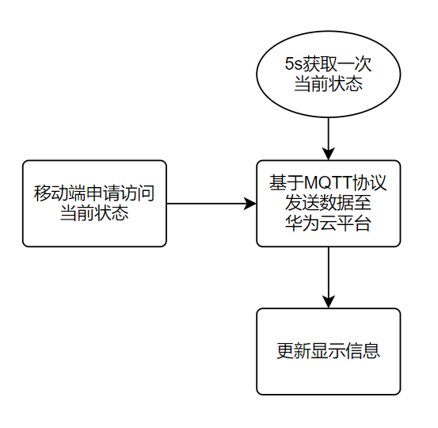

图 4.6-1 网络层设计

接下来要介绍的是5G网络，5G的这张网络承载了非常多的行业，并根据用户对网络的需求将的网络分成不同的分片。这些分片将具备有不同的属性，比如超高清分片所具备的就是大带 宽高传输速率的属性，实时业务分片所具备的就是低延时的属性等等。根据这样一张网络，运营商可以通过一张网络，承载不同行业的不同需求。 除了上面的这些广域网技术之外，华为在局域网接入中也提供了一系列的解决方案。针对工业 领域比较恶劣的环境，华为提供特制的工业物联网关，同时它也具备边缘计算的能力，满足工业客户低时延近端处理的需求。同时在家庭领域，华为同样也提供家庭智能网关，用户可以通过手机远程操控访问云平台下达 不同的指令。之后管理平台就会根据用户的指令，去控制与智能ONT连接的智能设备来满足用户的需求。智能网关还可以对家中的设备进行实时的监控，一旦出现故障，网关就会反馈给用户，从而自主处理问题。

那么华为除了平台和网关之外，在最底层还提供物联网操作系统——HUAWEI LiteOS。HUAWEI LiteOS是一个轻量级的操作系统，它主要的特点就是功耗小，响应快。这个操作系统的架构把它描述为‘1+N’的架构，‘1’就表示他只有一个内核，这里的‘N’表示 N个中间件。那么针对不同的场景去添加不同的中间件，而不同的部分去应对不同的情况。

### 语音助手

首先要介绍下两个重要的开源项目，一个是emqtt，一个是Domoticz，emqtt为国人开发的mqtt项目，是基于Erlang/OTP语言平台开发，为百万级分布式开源物联网MQTT消息服务器，Domoticz是一个开源的智能家居系统,通过它你可以监测和控制各种设备。

鸿安心基于Domotic平台，实现与家用智能音箱的实时互联，强化交互与物联生态化进程。

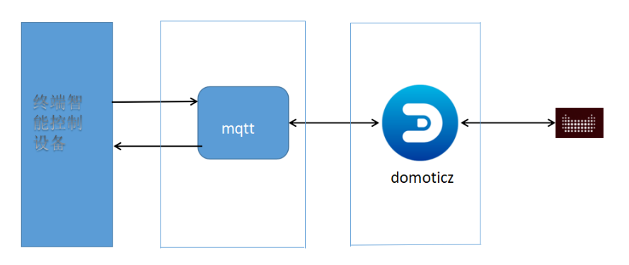

图 4.6-2 连接语音助手

## 用户UI与数据可视化设计

### 鸿蒙原生态移动端

鸿蒙（harmony）DevEco Studio提供了多种编程语言供开发者进行HarmonyOS应用开发，包括Java、JS和C/C++三种编程语言，并支持多种语言的混合开发场景。

### 微信小程序

随着科技的不断进步，很多功能将会开放，那么很多需求也将会因为现实而得到满足，这是一种不需要下载和安装就可以使用的应用软件。用户只需扫描和搜索就可以打开应用程序。它很容易使用，而且很容易实现。小程序带来了巨大的流量，吸引了很多大的人和企业家前来追踪，也显示出它强大的生命力。小程序是下一个被确定为互联网新品种的程序，信已经成为不可缺少的交流工具，小程序依附于微信，用户搜索起来也会更方便，其实这就是小程序发展的前景和优势。

## 二维码生成

现在二维码应用随处可见，生活中二维码可以说是无处不在了：加好友，付钱，扫个码。

二维码是用某种特定的几何图形按一定规律在平面（也即二维方向上）分布的黑白相间的图形记录数据符号信息的，它利用了计算机内部逻辑“0”“1”的概念，用几个与二进制相对应的几何图形来表示文字信息，每种码都有特定的字符集。

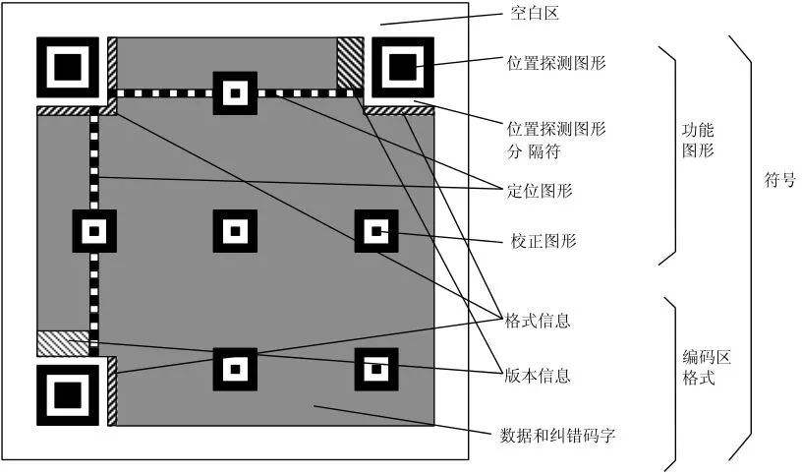

图 4.8-1 二维码生成

每个设备在出厂时都会直接配置有一个唯一的设备号码，同时针对每一个用户会有一个用户号码。

使用python的qrcode库，对进行了加密的设备号或者是用户号码进行生成二维码。

# 其他内容

## 工业设计

本产品根据老年人的生活特性、行为习惯、心理情况、思维方式等等，根据国内现有老人放摔倒设备的基础上进行优化设计，提升产品使用感，使用户使用起来非常方便、舒适。

### 外观

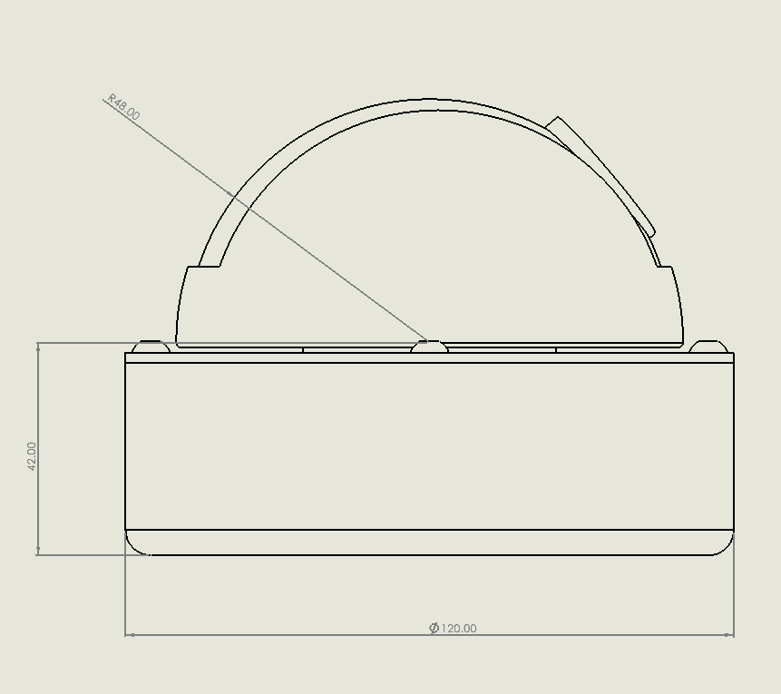

图 5.1-1 工业设计外观

如图所示，本作品整体长120mm，宽120mm，高90mm。摄像头安装在云台上，随着云台的运动可以不断变化视野，获取外界信息，半径为48mm；云台和底座采用M4螺栓连接，承载能力强，连接稳固；底座部分可以固定在墙面上，内部嵌有芯片，控制云台的运动并实现与外界的信息传输，长120mm，宽120mm，高42mm。

本产品的外观除了需要融入到周围环境，使其不易被察觉外，还需安装在非敏感区域，从而使之不侵犯用户的隐私权。同时外观需要圆润，避免出现对人身造成伤害，例如安置于居室环境内，且婴儿易接触到的位置时，容易出现安全隐患。此外，该产品还可进行自定义颜色及喷涂图案等外观涂装。

本产品提供了2种固定方式，

1. 为普适的方法，即使用粘附于固定表面的方式进行固定；
2. 为固定于室内墙体表面的方式，即借助膨胀螺丝固定于墙体表面。通过膨胀螺丝与墙体内孔之间的摩擦力，达到紧固的目的，从而将螺丝外端固定件与产品进行连接实现墙体表面固定。

### 设计模块

针对其使用寿命，该产品的设计基于模块化设计理念，可实现多零部件的快速拆卸和更换，例如摄像头、电路和电源模块可单独安装和拆卸。设计模块如下：

1.摄像头

为满足其使用于VR设备而将使用不同于普通数据采集方法的要求, 摄像头的采集间距与人眼距相似, 约为35mm。此外, 为满足不同用户使用需求, 提供了多种分辨率和不同级别的感光元器件。

2.整体外壳

表面光滑圆润, 外壳坚固, 采用ABS (丙烯腈-丁二烯-苯乙烯共聚物) 塑料, 即一种稳定性高、无污染但不易降解的产品结构用材料。此外, 用户还可以对整体外壳进行自定义设置, 例如自定义产品外壳的颜色及图案等。

3.安装组件和控制硬件

安装组件:膨胀螺钉用于室内墙壁, 粘钩用于将产品固定水平物体表面。

控制硬件:采用模块化设计, 从而实现快速拆换, 同时具备通信模块, 可与使用环境内具备网络的通信模块传感器及各类可接入互联网的设备等设备进行简易的数据互联。

此外, 该产品的制造、使用成本低廉, 可靠性高, 例如该产品的记录和识别目标图像的功能, 结合手机APP, 实现实时与监护人进行数据共享。还可利用该产品实现宠物的远程监护、指定物品的监控以及指定使用环境内的目标物体追踪和定位, 极大地方便了用户的生活。

## 成本计算

### 设备成本计算

在鸿安心设备的设计与组成过程中，我们小组采用了大赛官方及华为公司提供的基础设备，并在其基础上完成硬件设备的组装，开发，调优，全程依靠制作组设备，在其上进行一系列开发。以下为具体设计成本计算：

|  |  |  |
| --- | --- | --- |
| 组成原件 | 价格 | 成本 |
| 海思Hi3516DV芯片 | 163元 | 大赛制作组提供 |
| 润和Tuaruas AI Camera | 1428元 | 大赛制作组提供 |
| 整体外壳 | 347元 | 大赛制作组提供 |

表 5.2-1 设备成本

### 服务成本计算

在鸿安心设备的后期开发与运维过程中，我们小组在知网进行开发文档及其相关论文的查重，相关文章的查询，以及论文数据比对。并在其基础上完成产品的运维和调修，全程依靠制作组设备，在其上进行一系列开发。以下为具体服务成本计算：

|  |  |  |
| --- | --- | --- |
| 服务项目 | 价格 | 成本 |
| 论文查重 | 178元 | 自费 |
| 产品运维调修 | 70元 | 自费 |
| 老年人数据库调用与查询 | 100元 | 自费 |
| 知网论文查找 | 48元 | 自费 |

表 5.2-2 服务成本

# 参考文献

1. 王智, 潘强, 邢涛. 面向物联网的实体实时搜索服务综述[D].中国科学院上海微系统与信息技术研究所. 2009.
2. 谢新文，谢辉程，喻文强. 一种景区人数统计装置[P].CN.36122 南昌市平凡知识产权代理事务所
3. 丁重阳，刘凯，李光，闫林，陈博洋，钟育民. 基于时空权重姿态运动特征的人体骨架行为识别研究[D].计算机学报
4. 吴军, 程绳, 董晓虎, 范杨, 林磊, 方春华, 李承熹, 徐鑫. 基于改进YOLO算法的激光清异场景目标检测方法[D].湖北电力
5. 谢书翰，张文柱，程鹏，杨子轩. 嵌入通道注意力的YOLOv4火灾烟雾检测模型[D].液晶与显示
6. 方顺豹. 一种通过图形编码数据进行安全的信息传递的方法及系统[P].CN.11266 北京工信联合知识产权代理有限公司
7. 毛新光. 基于二维码图像的数字水印算法的研究[D].网络安全技术与应用
8. 高研，方舒怡，叶子，邱旻颐，向树林. 社区管理模式的"时间银行"探究[D]. 经贸实践
9. 中国居家养老发展现状及对策研究[D]. 大学生论文联合库